Perfil de las personas que asisten a los gimnasios de
la ciudad de Catamarca y su relación con los motivos
de práctica de actividades de musculación
 | Departamento de Investigación. Instituto Superior en EF, Catamarca.  (Argentina) | Juan José Gregorat  jgregorat@yahoo.com.ar
Resumen
Los motivos de práctica de actividades físicas y deportes han sido abordados en numerosas investigaciones distinguiéndose así diferentes preferencias y variados intereses en los practicantes. El objetivo del presente estudio fue saber cuales son los motivos de práctica de actividades de musculación de las personas que asisten a los gimnasios de la ciudad de Catamarca y relacionar los mismos con el perfil de dichas personas. Para la recolección de los datos fueron elegidos los gimnasios más representativos de la ciudad de Catamarca, y se implementó una encuesta de una manera voluntaria a un total de 252 personas que asistían a las salas de musculación de dichos gimnasios. Para la evaluación de la incidencia del perfil de las personas sobre los motivos de elección se utilizó el estadígrafo chi cuadrado (X² de Pearson). Según los resultados del presente estudio, el motivo principal de práctica de actividades de musculación en la totalidad de las personas encuestadas se relaciona con un interés estético (40% de los casos), seguido por el mejoramiento y/o mantenimiento de aptitud física (22%), y el mejoramiento de la fuerza aplicada a la práctica deportiva (21%). La mayoría de las personas se concentra en un solo motivo para practicar este tipo de actividad. Los motivos de práctica fueron diferentes estadísticamente en función al sexo, pero no en función a la edad ni al tiempo de concurrencia al gimnasio. Estos resultados pueden ser útiles como guías para orientar las acciones de servicio y capacitación de las personas que trabajen en el ámbito de los gimnasios.
Palabras clave: Motivos de práctica deportiva. Musculación. Gimnasios.
 | http://www.efdeportes.com/ Revista Digital - Buenos Aires - Año 12 - N° 118 - Marzo de 2008
1 / 1
Introducción
La práctica físico-deportiva se ha consolidado en las sociedades actuales como un hábito entre las ocupaciones del tiempo libre de un número elevado de personas. Este fenómeno social viene producido por una serie de nuevos procesos económicos y sociales tales como el aumento del tiempo libre y la consolidación de la sociedad de consumo (Hellín P et. al, 2002). Consecuentemente, han emergido centros de práctica para este tipo de actividades como lo son los gimnasios, los cuales según Cartoccio E. (2004), han mostrado una notoria aceleración en cuanto a su proliferación a partir de la década del 90' en nuestro país.
Los motivos de práctica fisico-deportiva de las personas, ya sea en gimnasios u otros lugares, pueden interpretarse desde la Teoría de las Metas de Logro (Moreno Murcia et. al 2005), la cuál hace referencia a la creencia de que las metas de un individuo consisten en esforzarse para demostrar competencia en contextos de logro. Esta teoría plantea dos dimensiones motivacionales bien diferenciadas: 1) motivación hacia la tarea, 2) motivación hacia el ego. La primera presenta un alto contenido intrínseco en la actividad y un bajo contenido extrínseco en la misma, caracterizándose por la valoración del esfuerzo más que en el resultado del mismo. La dimensión hacia el ego muestra las características antagónicas a la anterior.
Numerosos trabajos de investigación han centralizado su interés en los motivos de práctica deportiva y de actividad física, con el afán de identificar las causas que llevan a las personas a adoptar o no este tipo de hábito. La finalidad de la mayoría de estos estudios es identificar factores que predisponen, facilitan y refuerzan la práctica de actividad física, con el objeto de establecer acciones en materia deportiva que se ajusten y satisfagan las demandas de las personas practicantes, como así también estimulen a las personas no practicantes, proyectándose entonces mayores expectativas de éxito y de promoción en la población en general.
De esta manera, López R & Rebollo Rico S., (2002), informaron sobre los motivos de elección de práctica de actividad física en personas mayores de 65 años, siendo la salud y la recreación las motivaciones más recurrentes en el estudio. Dichos resultados concuerdan con lo encontrado por Cabañas González R., Martínez Campillo P., Riego Gordón M. (2004), en un estudio llevado a cabo en gimnasios y centros vecinales y solo en mujeres. Los autores informaron que el motivo de "bienestar personal y salud" aparece de forma destacada, siendo secundado por el motivo "relacionarse y ocupar el tiempo libre".
La edad y el sexo parecen ejercer una cierta influencia en el motivo de elección de las personas. Así es que Aranzazu A. (2007) encontró que la diversión, la competición, el reconocimiento social, la estética corporal y el hacer amigos, además de la salud, fueron los motivos de práctica más importantes en adolescentes de la región de Murcia en España. Al discriminar los resultados por sexo, los varones destacaron más la diversión y la competición, y las mujeres la salud y la estética corporal. También de esta manera, Pavón Lores A. et. al encontró que, los hombres valoran más los aspectos relacionados con la competición, el hedonismo y las relaciones sociales, la capacidad personal y la aventura, mientras que las mujeres practican actividades físico-deportivas por motivaciones vinculadas principalmente, en mayor medida con la forma física, la imagen personal y la salud médica
Por su parte Castillo I & Balaguer S (2001), en otro estudio realizado en adolescentes, clasifico las dimensiones motivacionales en tres: 1) motivos de aprobación social y demostración de capacidad; 2) motivos de salud; 3) motivos de recreación y relaciones con sus pares. Las últimas dimensiones fueron las más contestadas por los sujetos, siendo que la primera dimensión fue más recurrente en los varones, aunque la menos importante en el total de la muestra. Otro estudio que indagó sobre los motivos de práctica de actividad física en adolescentes fue el de Ruiz F, García M, Hernández A. (2001), en el cuál también encontró que el gusto por el ejercicio físico y el estar en forma fueron los intereses más elegidos. Por último, en un estudio realizado en basquetbolistas brasileros de 8 a 14 años (Guillén García F, 2005) destacó como las cuestiones más importantes conducentes a la práctica deportiva al interés por mejorar las habilidades, el divertirse, el interés por la práctica en equipo y pertenecer a un equipo y hacer ejercicio. El autor también detectó diferencias según las edades de los jóvenes dentro de la muestra, de tal manera que los más jóvenes valoran más el recibir elogios, al tiempo que recibir medallas y trofeos, obtener el reconocimiento por parte de parientes y amigos, el sentirse importante y famoso, el tener algo que hacer y un mayor gusto por el deporte individual. Consecuentemente los jóvenes de mayor edad valoraron menos todos estos aspectos.
Si bien son muchos los estudios que han establecido los motivos de práctica de actividades físico deportivas en las personas, el presente estudio se propone como objetivo determinar estos específicamente en personas que realizan actividades de musculación en los gimnasios de la ciudad de Catamarca, y relacionarlos con el perfil de dichas personas. De este modo, se pretende que los resultados de la investigación sean útiles en la medida en que describan la población de personas que concurren a los gimnasios de Catamarca, y en función a ello servir de orientación en la toma de medidas de acción, retención y promoción de este tipo de actividad física, como así también de capacitación en las personas que trabajan brindando este servicio dentro de nuestra comunidad.
Materiales y métodos
El tipo de investigación respondió a un diseño descriptivo - correlacional. Para la selección de la muestra se establecieron los gimnasios más representativos de la ciudad capital de Catamarca, los cuáles fueron siete en total. De cada gimnasio se encuestó de manera voluntaria a una cierta cantidad de personas, que de promedio fueron 36 para cada uno de los gimnasios. En todos los gimnasios se cumplimentó con un rango de encuestas que iba de 30 a 40, salvo en dos de los siete casos en los cuáles se encuesto a 60 y 19 personas. Con la intención de distribuir la muestra equitativamente, los encuestadores fueron divididos en los siguientes turnos: mañana (de 8 a 12 hs), tarde (14 a 20 hs) y noche (de 20 a 23 hs).
Fue aplicado un cuestionario en el cuál se recolectaron datos personales (sexo, edad), motivaciones principales y secundarias para asistir al gimnasio y tiempo de concurrencia al gimnasio entre otros (ver anexo cuestionario). El cuestionario permitía distinguir las siguientes dimensiones motivacionales: 1) de orientación estética (EST, ítems a y b); 2) de orientación deportiva (DEP, ítems c y d); 3) de orientación recreativa (REC, ítems e y f); 4) de orientación para el desarrollo de aptitud física y salud (AFS, ítems g y h).
Solo las personas que realizaban actividades físicas en la sala de musculación de los gimnasios fueron encuestadas. En la tabla 1 se aprecian las características demográficas de la muestra. Se puede observar un porcentaje mayoritario de varones dentro de la totalidad de las personas encuestadas. La edad promedio de la muestra fue de 24.3 años, la cuál no difiere significativamente entre uno y otro género.
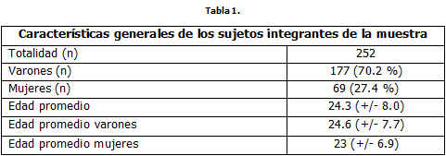
Para corroborar diferencias desde el punto de vista estadístico, en el presente trabajo fue utilizado chi cuadrado (X² de Pearson). Este es un estadígrafo para ser empleado en análisis de datos no paramétricos, cuando las variables se expresan en categorías. Para establecer diferencias fue utilizado un nivel de significación menor a 0.05.
Resultados
En el gráfico 1 se muestran las dimensiones motivacionales principales seleccionadas por las personas participantes del estudio. Se aprecia que de un total de 252 cuestionarios realizados, la mayoría se inclina por EST (40%), seguidos por AFS (22%), en tercer lugar DEP (21%) y por último REC (15%).
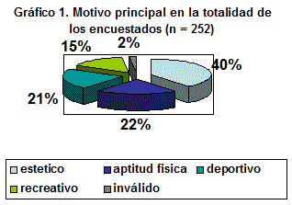
En cuanto a la elección de un motivo secundario, en el gráfico 2 se muestra que la mayoría de las personas encuestadas no lo tiene (54%), seguidos por REC (16%) y AFS (15%), y luego EST y DEP (5%).
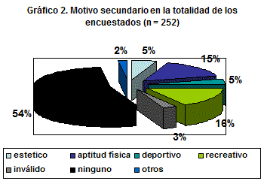
En el siguiente gráfico se muestra como incide el motivo principal en la presencia o no de un motivo secundario. Las personas que eligen como motivo principal a EST tienen mayor preponderancia a elegir un objetivo secundario. Por otro lado, las personas cuyo motivo principal es DEP tienen claramente una tendencia a no elegir un motivo secundario.
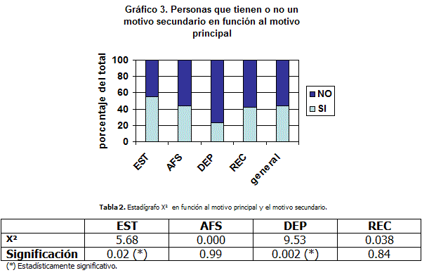
Al analizar los datos en función al género (gráfico 4), se observa que del total de las mujeres encuestadas (n = 69) la dimensión motivacional EST es predominante (59%), incluso más acentuadamente que en la totalidad de los casos (general 40%), siendo REC la que se ubica en segundo lugar (16%) y quedando en tercer y cuarto lugar AFS (13%) y DEP (12%), respectivamente. En el caso de los varones, EST sigue ubicándose en primer lugar (34%), aunque en menor proporción que en las mujeres. Compartiendo el segundo lugar en varones y con un mismo porcentaje de personas se ubicaron las orientaciones AFS y DEP (26%), y por último REC (14%).
El efecto del sexo sobre el motivo principal de elección es significativo en EST y en DEP, lo que supone que las mujeres se inclinan más hacia la estética en comparación con los varones, y estos más hacia el interés relacionado con la práctica de actividades deportivas (ver gráfico 4 y tabla 3).
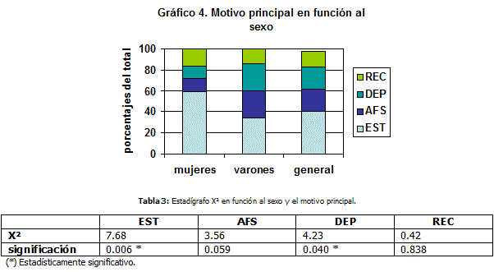
En el gráfico 5 se observa que el hecho de no interesarse por un motivo secundario aparte del principal, es mayoritario en tanto varones como mujeres, aunque más marcado en ellos. No obstante, el sexo no produce un efecto significativo sobre la elección o no de un motivo secundario (tabla 4).
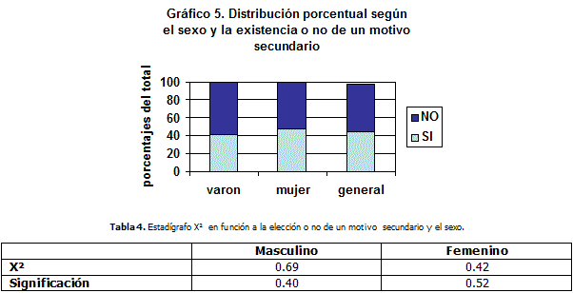
Clasificando el grupo total en categorías por edades (gráfico 6), encontramos que la mayoría de las personas encuestadas se encuentran entre las edades de 19 a 24 años (n=104), seguidos por el grupo de 25 a 29 años (n=53), luego el de mas de 12 a 18 (n=48), y por último los grupos de edades mayores, es decir las personas de 30 a 39 (n=29) y los de más de 40 hasta 60 años (n=10). No se encontró un número significativo de personas por debajo de los 12 años ni por encima de los 60 años.
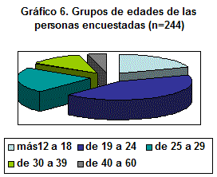
Al analizar los motivos de práctica de actividades de musculación en función al grupo de edad que pertenecía el sujeto (gráfico 7), se observan variaciones en los grupos de mayor edad (30 a 39 años y 40 a 60 años) con respecto a la muestra total, ya que aquellos poseen un mayor porcentaje de personas que se inclinan hacia AFS a costa de un menor porcentaje que se inclinan hacia EST.. Sin embargo, estas variaciones no son significativas desde el punto de vista estadístico debido a la escasa n observada en los grupos de mayores edades (tabla 5). Cabe aclarar también que no hubo personas en la dimensión motivacional REC en el grupo de 40 a 60 años
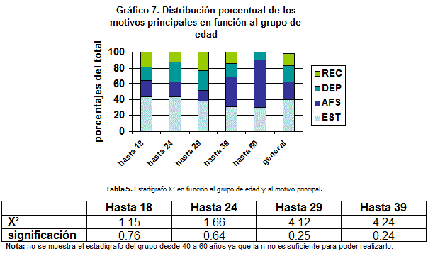
Teniendo en cuenta la existencia o de un motivo secundario, se observa que la tendencia mayoritaria de no poseerlo se mantiene constante a través de los diferentes grupos de edades, a excepción del grupo de edad de 30 hasta 39 años en el cuál la situación se invierte (gráfico 8). En ningún caso se observa un efecto significativo del grupo de edad sobre la presencia o no de un motivo secundario en las personas encuestadas (tabla 6).
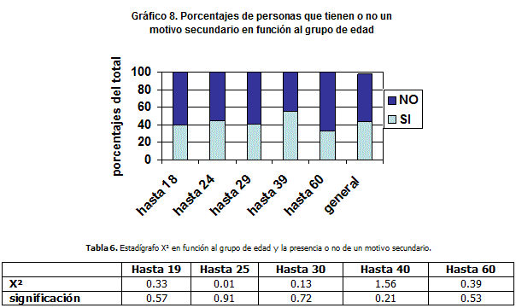
Con respecto al tiempo de concurrencia en el gimnasio (gráfico 9), observamos que la mayoría de las personas poseen un tiempo de concurrencia relativamente corto, es decir menos de 3 meses (n = 128). Por su parte, las personas con mayor tiempo en el gimnasio son las de menor cantidad observada, ya sea las de concurrencia desde 3 meses hasta un año (n = 62) o más de un año (n = 59). No se observan efectos significativos sobre el motivo principal ni sobre el motivo secundario en función al tiempo de concurrencia de las personas en el gimnasio (gráficos 10 y 11, tablas 7 y 8). No obstante el sexo y la edad si tienen incidencia sobre el tiempo de concurrencia de las personas en el gimnasio (gráficos 12 y 13, tablas 9 y 10, respectivamente), siendo las mujeres y los grupos de edades menores los que acreditan menos tiempo de concurrencia al gimnasio.
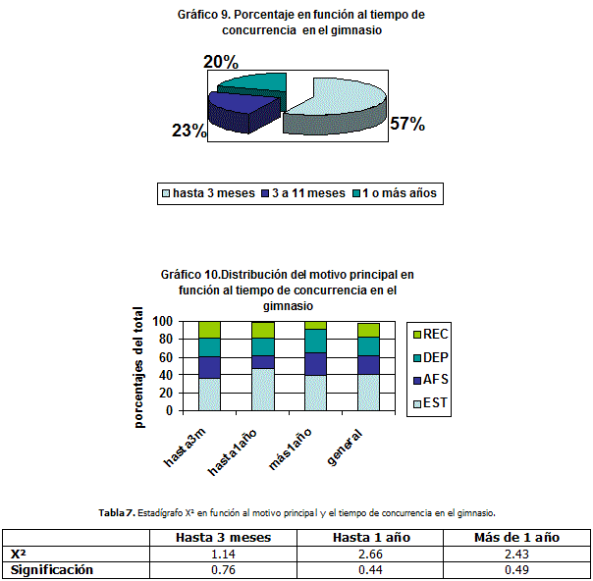

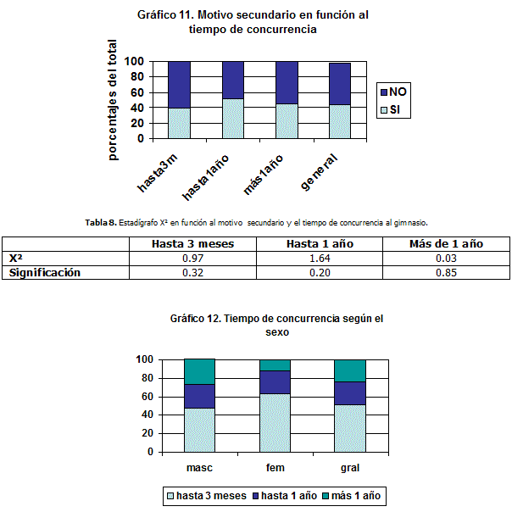

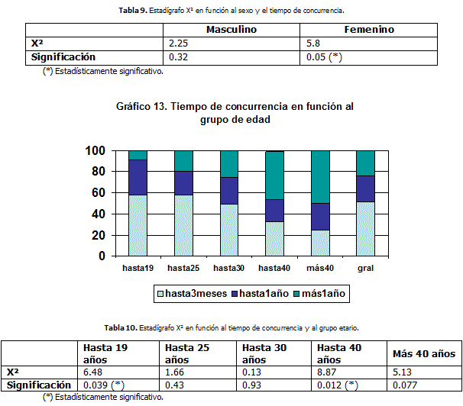
Discusión
Los resultados que emergen del presente estudio muestran como la motivación relacionada a un interés estético es la más frecuente en las personas encuestadas, concurrentes a las salas de musculación de los gimnasios de Catamarca.
La orientación estética como motivo para la práctica de actividades físico-deportivas ha sido tratada en varias investigaciones (Aranzazu A. 2007; Cabañas González R., Martínez Campillo P., Riego Gordón M. 2004; Cartoccio E. 2007; Hellín P., Moreno J., Rodríguez P. 2002; Moreno Murcia J. et. al 2005; Ruiz F., García M., Hernández A. 2001; Tsorbatzoudis H. 2006). De esta manera, varios de estas investigaciones remarcan un predominante interés de los practicantes de actividades físicas hacia la imagen corporal o la estética, observación que concuerda con los resultados de nuestro estudio. Contrariamente a esto, Cabañas Gonzáles R., Martínez Campillo P., Riego Gordón M. (2004) y Ruiz F., García M., Hernández A. (2001) informaron que el interés hacia la estética corporal tuvo un bajo porcentaje en encuestas realizadas a mujeres que asistían a gimnasios y centros vecinales, y en alumnos de nivel medio de 16 a 21 años de edad, respectivamente.
Por otro lado, lamentablemente en algunos estudios sobre motivos de las personas hacia la práctica de actividades físicas se incluye la dimensión de orientación estética dentro de la dimensión de orientación hacia la salud y/o la aptitud física, a través del planteamiento de diferentes ítems (Castillo Fernández I, Balaguer Solá I. 2001; Hellín P., Moreno J., Rodríguez P. 2002; López R., Rebollo Rico S. 2002), siendo que estas dimensiones son muy frecuentemente las más elegidas por las personas encuestadas. Esta inclusión de una dimensión sobre otra no permite distinguir los resultados, lo que deja abierto interrogantes tales como sí las personas realizan actividad física realmente por su salud y/o por "estar en forma", o bien lo hacen para mejorar un aspecto estético de su cuerpo, siendo que el hecho de estar en forma puede dar lugar a ello.
Siendo la dimensión estética la que claramente predominó en las personas encuestadas en nuestro estudio, podríamos considerar que, según la teoría de las metas de logros (Moreno Murcia J. et. al 2005), estas personas focalizan su práctica de actividad física en motivaciones de tipo extrínseca, en las cuales el cuerpo y las adaptaciones que en él ocurren producto del ejercicio, son las metas u objetivos a conseguir.
Este claro interés puesto en la estética corporal por parte de las personas puede encontrar su explicación en la relación, propuesta por Cartoccio E. (2004), de tipo consumista y exhibicionista impuesta en los gimnasios modernos para sus clientes, patente en la presencia de los espejos utilizados en los propios gimnasios. Por ello, los modelos corporales a seguir que impone la sociedad podrían hacer inclinar a las personas hacia la persecución de una cierta imagen o figura corporal. Al respecto, podríamos mencionar el estudio realizado por Vinicius O. et. al (2005) en el cuál solo el 18% de los hombres y el 24% de las mujeres estuvieron conformes con su cuerpo.
La mayoría de las personas encuestadas solo indicaron una motivación para asistir al gimnasio, lo que refuerza más aún la importancia de tener presente dicha motivación en procura de satisfacer a las personas en la práctica de estas actividades. Por otro lado, las personas que se inclinaron por EST como motivo principal para asistir a los gimnasios mostraron mayor inclinación por otros motivos, o sea motivos secundarios, comparando con el grupo en general. En cambio, las personas que relacionaron su motivación de asistencia al gimnasio a la práctica deportiva (DEP) fueron los que menos se interesaron por motivos secundarios.
En numerosos estudios sobre motivos de práctica físico-deportivas se ha puesto de manifiesto como las características sociodemográficas de las personas, como ser edad, sexo y lugar de procedencia, como así también características del sitio en el cuál se realizan las encuestas o cuestionarios, ya sea clubes, gimnasios, etc, pueden ser variables que influyen en los resultados obtenidos (Aranzazu A. 2007; Cabañas González R., Martínez Campillo P., Riego Gordón M. 2004; Castillo Fernández I, Balaguer Solá I. 2001; Guillén García F. 2005; Hellín P., Moreno J., Rodríguez P. 2002; Moreno Murcia J. et. al 2005; Pavón Lores A. et. al; Ruiz F., García M., Hernández A. 2001). Al respecto, en nuestro estudio se discriminó la muestra en función al sexo, edad y tiempo de concurrencia al gimnasio.
En cuanto al sexo, la orientación motivacional estética fue la que en ambos casos se llevó el mayor porcentaje. No obstante, el análisis estadístico muestra que las mujeres se inclinan significativamente más hacia EST comparando con los hombres, siendo estos datos coincidentes con lo reportado en otras investigaciones (Aranzazu A. 2007; Hellín P., Moreno J., Rodríguez P. 2002; Pavón Lores A. et. al; Ruiz F., García M.). Analizando las demás orientaciones motivacionales que quedaron delegadas por EST, se encuentra que REC posee una afinidad ligeramente mayor en las mujeres que en los varones, quedando en segundo lugar en ellas y en último lugar en ellos. El comportamiento opuesto se observa en DEP, ya que se obtienen significativamente mayores porcentajes en varones que en mujeres. En este sentido, los resultados encontrados en nuestro estudio muestran aspectos coincidentes en algunos casos y no coincidentes en otros, comparando con otros estudios. De este modo, Aranzazu A. (2007) reporta en adolescentes y Pavón Lores et. al en estudiantes universitarios, un claro predominio de varones que se orientan hacia la dimensión motivacional relacionada con la competición (DEP en nuestro estudio), pero también lo propio se muestra en el interés recreativo, esto último contrariamente a lo encontrado en nuestro estudio. Deberíamos hacer la salvedad de que estos estudios se han llevado a cabo en ámbitos diferentes y en otras poblaciones, lo que supone una especificidad en los resultados encontrados. Así también, los instrumentos de recolección de datos utilizados, o sea los cuestionarios, marcan diferencias de uno a otro estudio que pueden incidir en las interpretaciones de los resultados.
Como se puede apreciar en el gráfico 7, hubo un mayor porcentaje de personas que se inclinan por AFS en los grupos de edades relativamente mayores (de 30 a 40 años y de 40 a 60 años) a costa de un menor porcentaje de ellas en las orientaciones EST y DEP. Analizando estos datos con debida cautela, ya que si bien las diferencias entre grupos de edades son notorias, estas no alcanzan a ser estadísticamente significativas, nos encontramos con coincidencias a la hora de ser hacer comparaciones con otros estudios. Cabe mencionar estudios como el de Castillo Fernández I & Balaguer Solá I. (2001), en el cuál el motivo deportivo disminuye con la edad, o bien investigaciones como la de Cabañas González R., Martínez Campillo P., Riego Gordón M. (2004) y Hellín P., Moreno J., Rodríguez P. (2002) que muestran como la preocupación por la imagen corporal es mayor al ser menor la edad de las personas encuestadas. También, el interés por el bienestar físico y la salud fue sustancialmente mayor en grupos de edades mayores, según lo reportado por el propio estudio de Cabañas Gonzáles R. Por otro lado, contrariamente a nuestros resultados, el anterior estudio mencionado de Castillo I, no evidencia una evolución de la motivación hacia la salud a través del avance en la edad.
El tiempo de concurrencia en el gimnasio no marcó diferencias a la hora de analizar las motivaciones para la práctica de actividades de musculación. Sin embargo, parece ser que los varones y los grupos de mayor edad muestran mayor tiempo de permanencia en el gimnasio que las mujeres y los grupos de menor edad, respectivamente. No encontramos investigaciones que hayan estudiado estas variables de una similar manera, pero cabe mencionar el estudio de Moreno Murcia J. et. al 2005; que indagó sobre las motivaciones para la práctica de actividades físicas en practicantes regulares y no practicantes. Dicho estudio indicó que los practicantes tienen mayor inclinación hacia las motivaciones relacionadas a la competición, iguales niveles de motivación en aspectos estéticos, y menores niveles de motivación hacia aspectos relacionados con la salud, comparando con personas no practicantes.
En términos generales, el tiempo de concurrencia de las personas en el gimnasio fue relativamente corto (no más de 3 meses), lo que indica que la mayoría de las personas encuestadas en los gimnasios fueron principiantes o reiniciantes. Esta situación podría hacer emerger una problemática relacionada a la retención de las personas en los gimnasios, lo que según nuestros resultados, no pareciera estar vinculada a las motivaciones pero sí a las características sociodemográficas de las personas.
En cuanto a las limitaciones en nuestro estudio, no podemos afirmar a través de la muestra investigada una verdadera representatividad hacia la población total. Esto fue debido a la imposibilidad de determinar la población general, representada por la clientela total de cada uno de los gimnasios, y por ende a la falta de determinación de los respectivos estratos muestrales. No obstante, creemos que el número de encuestas fue significativo, y los datos que emergen de las mismas podrían orientar una clara tendencia en la mayoría de las personas que asisten a las salas de musculación de los gimnasios de Catamarca.
Este estudio concluye que, en las personas encuestadas, la motivación para asistir a las salas de musculación predominante es la relacionada a un interés por la estética corporal, siendo esta tendencia significativamente mayor en mujeres que en varones. La mayoría de las personas solo tienen una motivación en mente, lo que refuerza aún más la importancia de tener presente dicha motivación. Consecuentemente, los resultados obtenidos en la presente investigación podrán ser útiles a las personas que conducen las actividades en los gimnasios y las que se relacionan tanto directa como indirectamente con dicha acción, en la manera en que éstas puedan orientar sus esfuerzos en cumplimentar las expectativas de los clientes y así fomentar y reforzar este tipo de actividad física en la sociedad.
Anexo
Cuestionario
Datos del encuestado/a:
Edad:
Sexo:
Gimnasio:
Horario frecuente de asistencia diaria (1-2 hs):
- ¿Cuál/es es/son el/los motivo/s por el/los cuál/es asiste al gimnasio? (encerrar con un circulo los que considere indicados y señalar el de mayor importancia)
  - cambiar su figura
  - mantener su figura
  - complemento deportivo
  - mejoramiento de la fuerza para la práctica de algún deporte
  - descargar energías
  - distraerse y/u ocupar el tiempo libre
  - prevención y/o tratamiento de lesiones o enfermedades
  - mejoramiento o mantenimiento del estado físico.
  - otro: (¿cuál?) ………………………………………

- ¿Cuánto tiempo hace que asiste a este gimnasio en particular?
………………………………………………………………………………………………………….......
- ¿Cuántas veces por semana asiste al gimnasio? (encerrar con un circulo lo correcto)
  - 1 vez.
  - 2 veces.
  - 3 veces.
  - 4 veces.
  - 5 veces.
  - 6 veces.
  - Más de 6 veces.
Bibliografía
- Aranzazu Angeles Gálvez Casas (2007). Actividad física habitual de los adolescentes de Murcia. Análisis de los motivos de práctica y abandono de la actividad físico deportiva. Universidad de Murcia. En www.efdeportes.com Lecturas: Educación Física y Deportes - Buenos Aires - Año 12 - N° 107.
- Cabañas González Raquel, Martínez Campillo Piedad, Riego Gordón María L. (2004). Análisis de la motivación de las mujeres para la práctica de actividades físicas según la edad. En www.efdeportes.com. Lecturas: Educación Física y Deportes - Buenos Aires - Año 10 - N° 72 -.
- Campos Carlos (2000). El benchmarking en los centros deportivos y de fitness. En www.efdeportes.com Lecturas: Educación Física y Deportes - Buenos Aires - Año 5 - N° 25 - Setiembre de 2000.
- Cappa DF. Ejercicio, Antopometria y Estética (2006). Facultad de Ciencias de la Salud. Universidad Nacional de Catamarca.
- Castillo Fernández I, Balaguer Solá I. (2001). Dimensiones de los motivos de práctica deportiva de los adolescentes valencianos escolarizados. Universidad de Valencia. Apuntes de Educación Física y Deportes (63), pp: 22-29.
- Cartoccio Eduardo (2004). Efectos culturales de la proliferación de los gimnasios en la década del 90'. En www.efdeportes.com Lecturas: Educación Física y Deportes - Buenos Aires - Año 10 - N° 78 -.
- Guillén García Félix (2005). Motivos de participación deportiva de niños brasileños atendiendo a sus edades. Apuntes de Educación Física y Deportes (80), pp: 29-36.
- Hellín Pedro, Moreno Juan A, Rodríguez Pedro L (2002). Motivos de práctica físico-deportiva en la región de Murcia. Unidad de Investigación en Educación Física y Deportes, Universidad de Murcia.
- López Rocío, Rebollo Rico Socorro (2002). La práctica deportiva en personas mayores: análisis de la calidad de vida y la práctica deportiva realizada. Universidad de Granada. En www.efdeportes.com Lecturas: Educación Física y Deportes - Buenos Aires - Año 8 - N° 53.
- Moreno Murcia J.A., Pavón Lores A.I., Gutiérrez Sanmartín M., Sicilia Camacho A. (2005). Motivaciones de los universitarios hacia la práctica físico-deportiva. Revista Internacional de Medicina y Ciencias de la Actividad Física y el Deporte (19).
- Moreno, J. A., Martínez Galindo, C. y Alonso, N. (2005). La enseñanza de las actividades acuáticas según las aportaciones de la Teoría de las metas de logro. Universidad de Murcia. II Congreso Internacional de Actividades Acuáticas (pp. 232-247).
- Pavón Lores Ana, Moreno Murcia Juan A, Gutierrez Melchor, Sicilia Alvaro. Motivos de práctica físico-deportiva según la edad y el género en una muestra de universitarios.
- Rebollo Rico Socorro, Martínez Marín Manuel, Oña Sicilia Antonio. Hábitos deportivos en los municipios rurales.
- Ruiz, F.; García, M. E; Hernández, A.I (2001). Comportamientos de actividades físico-deportivas de tiempo libre del alumnado Almeriense de enseñanza secundaria post obligatoria. Revista Motricidad (7), pp: 113-143.
- Tsorbatzoudis H, Alexandris K, Zahariadis P, Grouios G. (2006) Examining the relationship between recreational sport participation and intrinsic and extrinsic motivation and amotivation. Percept Mot Skills; 103(2):363-74.
- Vinicius Oliveira Damasceno, Jorge Roberto Perrout Lima, Jeferson Macedo Vianna, Viviane Ribeiro Ávila Vianna, Jefferson Silva Novaes (2005). Ideal physical type and body image satisfaction of regular walkers. Rev Bras Med Esporte. Vol. 11, Nº 3 , pp:174-179.
- Zabala Díaz Mikel, Viciana Ramirez Jesús, Lozano Moreno Luis (2002). La planificación de los deportes en la educación física de E.S.O. Departamento de Educación Física, Universidad de Granada, España. En www.efdeportes.com Lecturas: Educación Física y Deportes - Buenos Aires - Año 8 - N° 48 -.

